1. layui 结合express multer模块实现图片和文件的上传功能

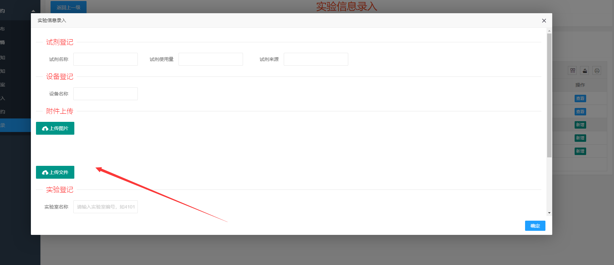

点击选择图片或者上传文件的按钮后，会出现选择文件的页面

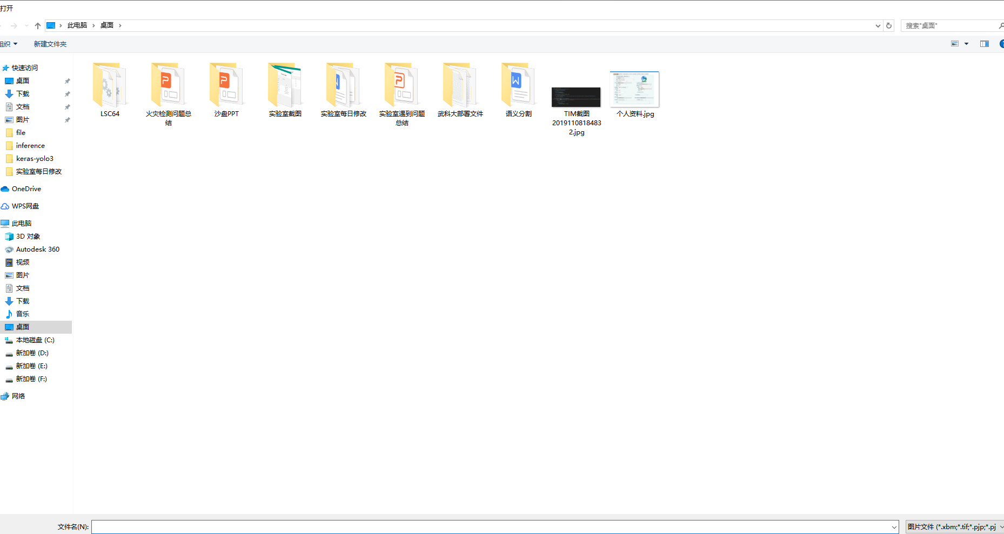如果是图片还会有一个缩略图预览的功能

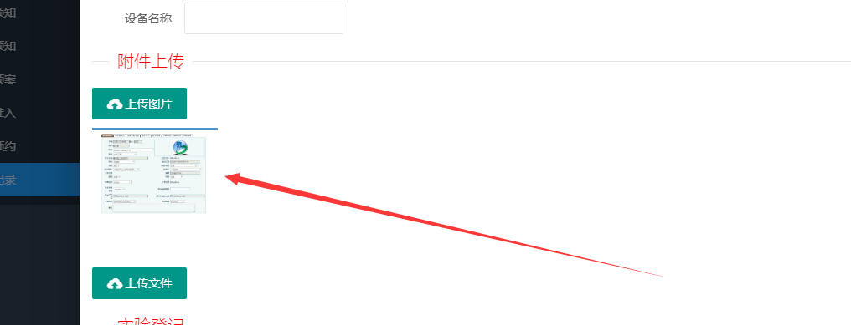

提交后会以 时间戳+文件名的形式保存服务器的磁盘文件夹上。

